Bib05-05 情報に関する理論

Bib05-05 情報に関する理論 1

1. エキスパートシステムとシェル 2

2. オートマトン 2

3. コンパイラ理論 2

4. その他の技術（ファジー論理、事例ベース推論、自然言語及び音声認識） 2

5. パターン認識 2

6. ヒューリスティック探索（生成とテスト、山登り法、横型探索、目的達成手段解析、図式探索、ミニマックス検索） 2

7. プログラミング言語論・意味論 2

8. ロボット工学 2

9. 学習理論 3

10. 基本的な制御戦略（例：深さ優先、広がり優先） 3

11. 機械学習 3

12. 形式言語 3

13. 計算量 3

14. 自然言語、音声と映像 3

15. 述語論理 3

16. 人工知能 3

17. 人工知能の社会的、倫理的、法的及び哲学的側面 3

18. 人工知能の歴史、範囲と限界、チューリングテスト 3

19. 推論処理 3

20. 前向き及び後向き推論 3

21. 知識ベースシステム 3

22. 知識工学 3

23. 知識表現 3

24. 符号理論 3

25. 問題と状態空間 3

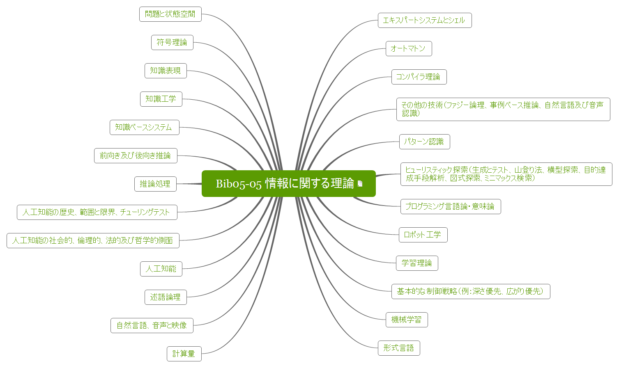

# エキスパートシステムとシェル

# オートマトン

# コンパイラ理論

# その他の技術（ファジー論理、事例ベース推論、自然言語及び音声認識）

# パターン認識

# ヒューリスティック探索（生成とテスト、山登り法、横型探索、目的達成手段解析、図式探索、ミニマックス検索）

# プログラミング言語論・意味論

# ロボット工学

# 学習理論

# 基本的な制御戦略（例：深さ優先、広がり優先）

# 機械学習

# 形式言語

# 計算量

# 自然言語、音声と映像

# 述語論理

# 人工知能

# 人工知能の社会的、倫理的、法的及び哲学的側面

# 人工知能の歴史、範囲と限界、チューリングテスト

# 推論処理

# 前向き及び後向き推論

# 知識ベースシステム

# 知識工学

# 知識表現

# 符号理論

# 問題と状態空間